高温循环器
规格型号：GX-2005
产品说明：室温~300℃
参考价：5200元
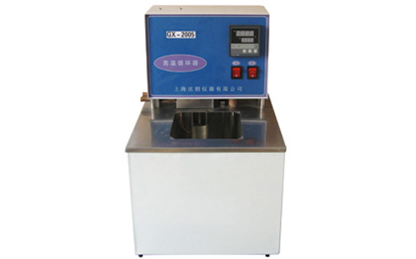
产品说明:
BILON品牌GX系列高温循环器是我公司自行研发设计的一款高温加热源，适用于夹套反应釜，化工中试反应，高温蒸馏，半导体工业等。GX系列高温循环器弥补了国内同类产品的不足之处，价格又极大的低于进口产品，是理想的选择。
主要特征:
●内置BILON最新一代温度控制程序,确保设备运行稳定。(国内独家)
●微机智能控制系统，升温迅速，温度稳定，操作简便。
●水油两用：最高温可达 300℃。
●LED双窗口分别数显温度测量值及温度设定值，触摸按键操作方便。
●外循环泵流量大，可达15L/min。
●可选配冷水循环装置，通入自来水实现体系内部快速降温，适合于高温下放热反应的温度控制。
技术参数:
型号 | 温度范围(℃) | 波动度(℃) | 工作槽尺寸  (mm³) | 槽深度(mm) | 循环泵流量(L/min) | 槽容积  (L) | 价格  (元)
GX-2005 | 室温~300 | ±0.2 | 240×150×150 | 150 | 8 | 5 | 5200
GX-2010 | 室温~300 | ±0.2 | 280×190×200 | 200 | 10 | 10 | 6400
GX-2015 | 室温~300 | ±0.2 | 280×250×200 | 200 | 15 | 15 | 7200
GX-2020 | 室温~300 | ±0.2 | 280×250×280 | 280 | 15 | 20 | 8400
GX-2030 | 室温~300 | ±0.2 | 400×330×230 | 230 | 15 | 30 | 10000
GX-2050 | 室温~300 | ±0.2 | 500×330×300 | 300 | 15 | 50 | 11200

